懸吊行程偵測之

動態避震控制系統

系統設計文件

System Design Document

|  |  |
| --- | --- |
| 專案名稱 | 懸吊行程偵測之動態避震控制系統 |
| 撰寫日期 | 107.9.10 |
| 發展者 | 王信驊、蔡明智、吳家宏、戴侑宗 |

**目錄**

1. 系統架構設計(System Architecture Design) 2

2. 模組介面設計(Module Interface Design) 3

3. 流程設計(Process Design) 5

4. 使用者介面設計(User Interface Design) 6

1. 系統架構設計(System Architecture Design)

本作品以微控制器為核心，整合霍爾距離量測、加速度感測及伺服馬達控制，完成一套動態懸吊行程偵測之避震控制系統。騎乘時藉由偵測避震器的行程與震動變化，將數據進行濾波及變異數分析，最後輸出適當的脈波訊號控制伺服馬達調整本系統設計之機構將避震器設置於最適合當下路況。本系統可調整六段阻尼係數，配合騎乘路況自動將避震器調整至最佳狀態，大幅減少騎乘者對避震器調整的煩惱，且可有效提升騎乘的安全性及舒適度，達到最佳的騎乘體驗。系統架構圖如圖 1所示。

懸吊行程

偵測系統

騎乘腳踏車

的使用者

動態避震

控制系統

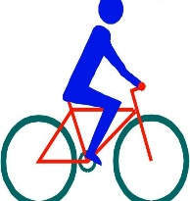

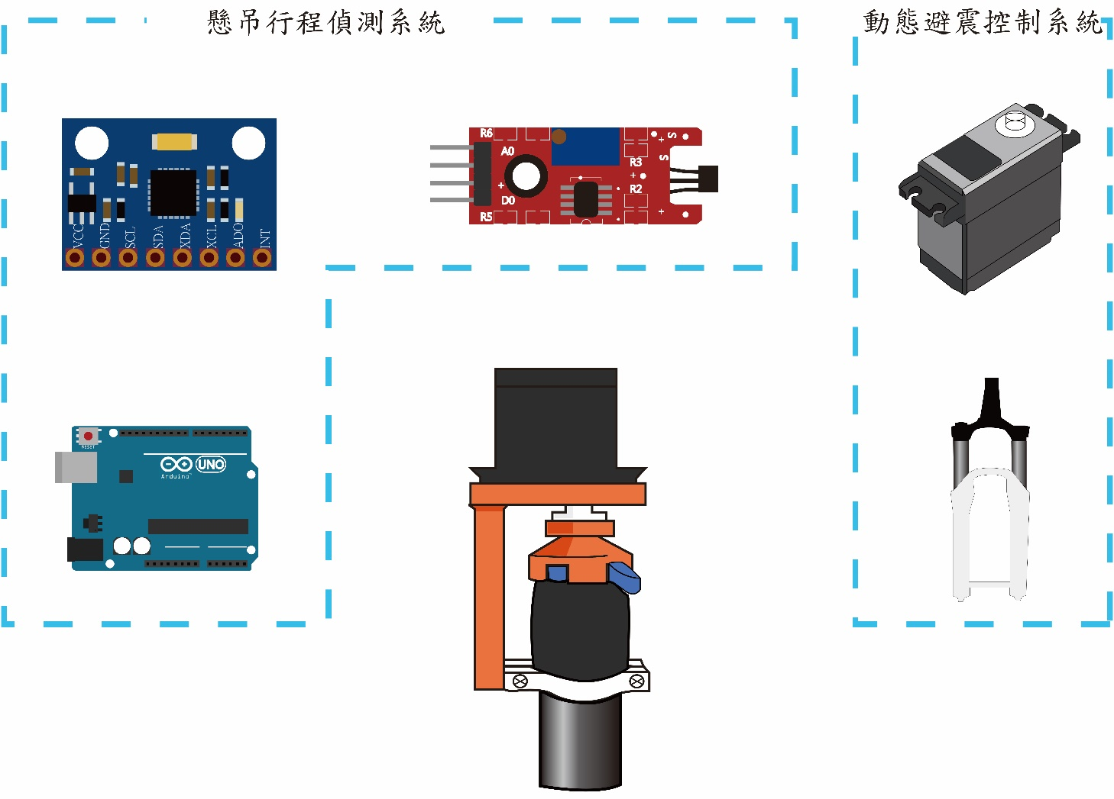圖 1懸吊行程偵測之動態避震控制系統架構圖

圖 2懸吊行程偵測之動態避震控制架構圖

* 懸吊行程偵測系統：懸吊行程偵測模組可監控避震器的行程與震動變化，將數據進行濾波及變異數分析，以達到即時懸吊行程變化偵測。如圖 3

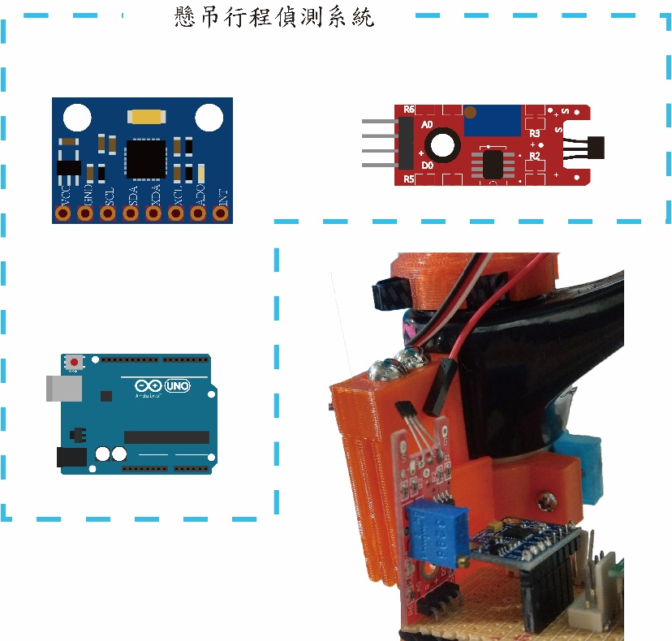

圖 3懸吊行程偵測系統架構圖

* 動態避震控制系統：微控制器會依據此數據控制伺服馬達來調整避震器，以達到適合當下的避震段數。如圖 4

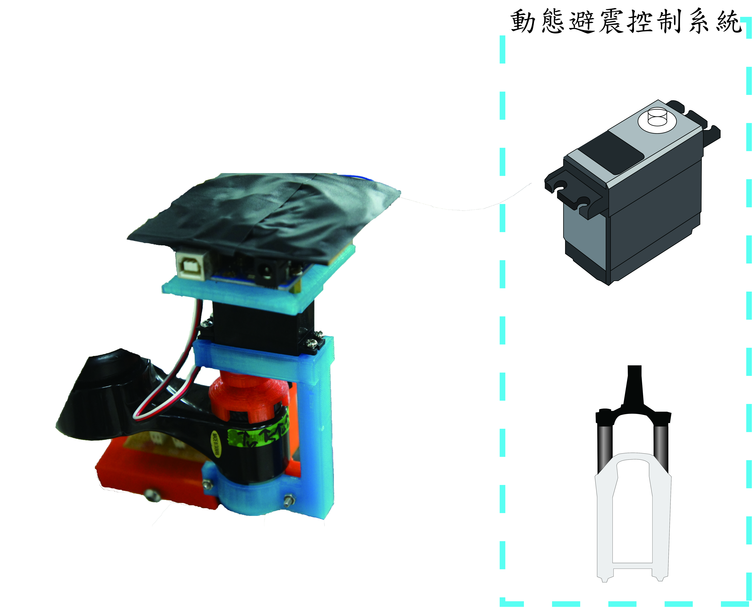

圖 4動態避震控制系統

1. 模組介面設計(Module Interface Design)

* 中位值濾波理論

　　作品使用姿態感測器換算車體之傾斜角度，但因感測器感測敏感，易因車身晃動造成數值判斷錯誤，此為了分離晃動訊號來加以判斷，本作品採用中值濾波的方式將姿態感測器訊號分析。首先將姿態感測器量測到的參數儲存於陣列中，再以泡沫排序法(Bubblesort)由小至大重新排列儲存為~再將排列後姿態感測器的數值儲存於陣列當中，如下表所示。

|  |  |  |  |  |  |  |
| --- | --- | --- | --- | --- | --- | --- |
|  |  |  |  |  |  |  |

1. 流程設計(Process Design)



圖8 系統流程圖

* 感測系統模組設計

　感測控制系統內各感測模組測量之方法：(1)霍爾傳感器訊號 (2) 姿態感測器訊號 (3) 傳至Arduino Uno微控制器 (4) 訊號判斷 (5) 控制伺服馬達 (6) 調整避震器到適合的模式。

(6)

(4)

(5)

(2)

(3)

(1)

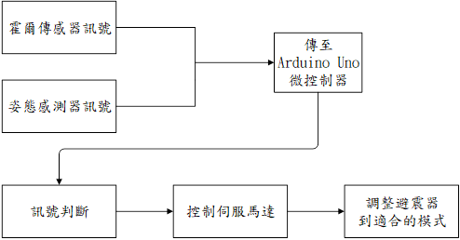

1. 使用者介面設計(User Interface Design)
   1. 路況狀態即時監控系統介面與手動控制避震模式介面

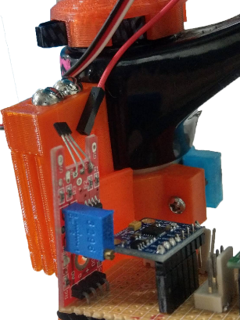

圖 9路況狀態即時監控系統介面

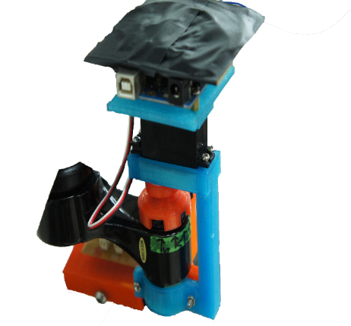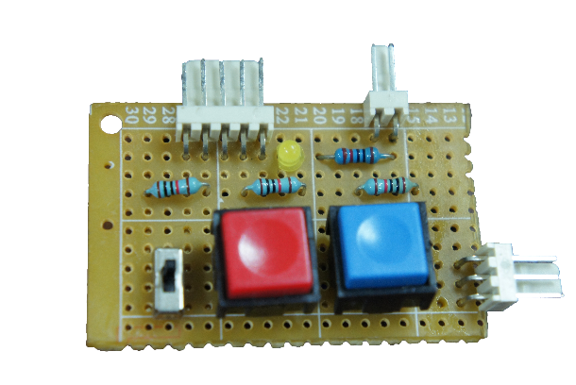

圖 10路況狀態即時監控系統介面 圖 11手動控制避震模式介面